Національний технічний університет України

«Київський політехнічний інститут імені Ігоря Сікорського»

Факультет інформатики та обчислювальної техніки

Кафедра обчислювальної техніки

**Методи оптимізації та планування експерименту**

Лабораторна робота №5:

«ПРОВЕДЕННЯ ТРЬОХФАКТОРНОГО ЕКСПЕРИМЕНТУ ПРИ ВИКОРИСТАННІ РІВНЯННЯ РЕГРЕСІЇ З УРАХУВАННЯМ КВАДРАТИЧНИХ ЧЛЕНІВ(ЦЕНТРАЛЬНИЙ ОРТОГОНАЛЬНИЙ КОМПОЗИЦІЙНИЙ ПЛАН)»

Виконав:

студент групи ІО-83

Тимочко Дмитро Ігорович

Залікова книжка № 8326

Перевірив Регіда П. Г.

Київ 2020р.

**Лабораторна робота №5**

**Тема:** ПРОВЕДЕННЯ ТРЬОХФАКТОРНОГО ЕКСПЕРИМЕНТУ ПРИ ВИКОРИСТАННІ РІВНЯННЯ РЕГРЕСІЇ З УРАХУВАННЯМ КВАДРАТИЧНИХ ЧЛЕНІВ(ЦЕНТРАЛЬНИЙ ОРТОГОНАЛЬНИЙ КОМПОЗИЦІЙНИЙ ПЛАН).

**Мета:** провести трьохфакторний експеримент з урахуванням квадратичних членів, використовуючи центральний ортогональний композиційний план. Знайти рівняння регресії адекватне об'єкту.

**Виконання:**

Варіант – 325.



1. Лістинг програми:
2. **from** numpy **import** *  
   **from** math **import** *  
   **import** numpy **as** np  
   **from** scipy.stats **import** f, t, ttest_ind, norm  
   **from** _pydecimal **import** Decimal, ROUND_UP, ROUND_FLOOR  
   **from** numpy.linalg **import** solve  
   **from** math **import** fabs  
     
     
   *# Пошук критеріїв***class** Criteries:  
    @staticmethod  
    **def** get_cohren_value(size_of_selections, qty_of_selections, significance):  
    size_of_selections += 1  
    partResult1 = significance / (size_of_selections - 1)  
    params = [partResult1, qty_of_selections, (size_of_selections - 1 - 1) * qty_of_selections]  
    fisher = f.isf(*params)  
    result = fisher / (fisher + (size_of_selections - 1 - 1))  
    **return** Decimal(result).quantize(Decimal(**'.0001'**)).__float__()  
     
    @staticmethod  
    **def** get_student_value(f3, significance):  
    **return** Decimal(abs(t.ppf(significance / 2, f3))).quantize(Decimal(**'.0001'**)).__float__()  
     
    @staticmethod  
    **def** get_fisher_value(f3, f4, significance):  
    **return** Decimal(abs(f.isf(significance, f4, f3))).quantize(Decimal(**'.0001'**)).__float__()  
     
     
   cr = Criteries()  
     
   m = int(input(**"Введіть m: "**))  
   p = float(input(**"Введіть довірчу ймовірність: "**))  
   N = 15  
     
   *# Задані за варіантом значення х*x1_min, x1_max = -5, 9  
   x2_min, x2_max = -8, 10  
   x3_min, x3_max = -2, 6  
   x_avarage_max = (x1_max + x2_max + x3_max) / 3  
   x_avarage_min = (x1_min + x2_min + x3_min) / 3  
   y_max = 200 + x_avarage_max  
   y_min = 200 + x_avarage_min  
     
   *# Матриця кодованих значень х*matrix_x_code = [[-1, -1, -1, +1, +1, +1, -1, +1, +1, +1],  
    [-1, -1, +1, +1, -1, -1, +1, +1, +1, +1],  
    [-1, +1, -1, -1, +1, -1, +1, +1, +1, +1],  
    [-1, +1, +1, -1, -1, +1, -1, +1, +1, +1],  
    [+1, -1, -1, -1, -1, +1, +1, +1, +1, +1],  
    [+1, -1, +1, -1, +1, -1, -1, +1, +1, +1],  
    [+1, +1, -1, +1, -1, -1, -1, +1, +1, +1],  
    [+1, +1, +1, +1, +1, +1, +1, +1, +1, +1],  
    [-1.125, 0, 0, 0, 0, 0, 0, +1.476, 0, 0],  
    [+1.125, 0, 0, 0, 0, 0, 0, +1.476, 0, 0],  
    [0, -1.125, 0, 0, 0, 0, 0, 0, +1.476, 0],  
    [0, +1.125, 0, 0, 0, 0, 0, 0, +1.476, 0],  
    [0, 0, -1.125, 0, 0, 0, 0, 0, 0, +1.476],  
    [0, 0, +1.125, 0, 0, 0, 0, 0, 0, +1.476],  
    [0, 0, 0, 0, 0, 0, 0, 0, 0, 0]]  
     
   *# Розрахунки по формули для зоряної точки  
   # ========================================*x01 = (x1_max + x1_min) / 2  
   x02 = (x2_max + x2_min) / 2  
   x03 = (x3_max + x3_min) / 2  
   delta_x1 = x1_max - x01  
   delta_x2 = x2_max - x02  
   delta_x3 = x3_max - x03  
     
     
   **def** x_formula(l1, l2, l3):  
    a = l1 * delta_x1 + x01  
    b = l2 * delta_x2 + x02  
    c = l3 * delta_x3 + x03  
    **return** [a, b, c]  
     
     
   *# ========================================  
     
   # Заповнюємо матрицю х*matrix_x = [[] **for** x_formula **in** range(N)]  
   **for** i **in** range(len(matrix_x_code)):  
    **if** i < 8:  
    x1 = x1_min **if** matrix_x_code[i][0] == -1 **else** x1_max  
    x2 = x2_min **if** matrix_x_code[i][1] == -1 **else** x2_max  
    x3 = x3_min **if** matrix_x_code[i][2] == -1 **else** x3_max  
    **else**:  
    x_lst = x_formula(matrix_x_code[i][0], matrix_x_code[i][1], matrix_x_code[i][2])  
    x1, x2, x3 = x_lst  
     
    matrix_x[i] = [x1, x2, x3, x1 * x2, x1 * x3, x2 * x3, x1 * x2 * x3, x1 ** 2, x2 ** 2, x3 ** 2]  
     
   print(**"-"** * 51 + **"Матриця планування експеременту"** + **"-"** * 51)  
   print(**"| X1 X2 X3 X1X2 X1X3 X2X3 X1X2X3 X1X1"  
    " X2X2 X3X3"**)  
   *# Виводимо нашу матрицю***for** row **in** range(N):  
    print(**"|"**, end=**' '**)  
    **for** column **in** range(len(matrix_x[0])):  
    print(**"{:^12.3f}"**.format(matrix_x[row][column]), end=**' '**)  
    print(**"|"**)  
   print(**"-"** * 133)  
     
   check = **True  
   while** check:  
     
    *# Створюємо матрицю для у* random_matrix_y = random.randint(y_min, y_max, size=(15, m))  
    print(**"Матриця для у:\n"**, random_matrix_y)  
     
     
    *# Шукаємо середні значення у* **def** sum_rows(random_matrix_y):  
    y = np.sum(random_matrix_y, axis=1) / m  
    **return** y  
     
     
    Yavg = sum_rows(random_matrix_y)  
    print(**"Середні значення у: {:.2f}\t {:.2f}\t {:.2f}\t {:.2f}\t {:.2f}\t "  
    "{:.2f}\t {:.2f}\t {:.2f}\t {:.2f}\t {:.2f}\t "  
    "{:.2f}\t {:.2f}\t {:.2f}\t {:.2f}\t {:.2f}"**.format(Yavg[0], Yavg[1], Yavg[2], Yavg[3],  
    Yavg[4], Yavg[5], Yavg[6], Yavg[7],  
    Yavg[8], Yavg[9], Yavg[10], Yavg[11],  
    Yavg[12], Yavg[13], Yavg[14]))  
     
     
    *# Шукаємо середні значення х* **def** sum_columns(matrix_x):  
    mx = np.sum(matrix_x, axis=0) / 15  
    **return** mx  
     
     
    mx_i = sum_columns(matrix_x)  
    c = []  
    **for** i **in** mx_i:  
    c.append(round(i, 2))  
    print(**"Середні х: "**, c)  
     
     
    *# Шукаємо середнє значення my наших середніх Yavg* **def** sum_my(y1, y2, y3, y4, y5, y6, y7, y8, y9, y10, y11, y12, y13, y14, y15):  
    my = (y1 + y2 + y3 + y4 + y5 + y6 + y7 + y8 + y9 + y10 + y11 + y12 + y13 + y14 + y15) / 15  
    **return** my  
     
     
    my = sum_my(Yavg[0], Yavg[1], Yavg[2], Yavg[3], Yavg[4],  
    Yavg[5], Yavg[6], Yavg[7], Yavg[8], Yavg[9],  
    Yavg[10], Yavg[11], Yavg[12], Yavg[13], Yavg[14])  
     
     
    *# Пошук коефіціентів a* **def** a(first, second):  
    need_a = 0  
    **for** j **in** range(N):  
    need_a += matrix_x[j][first - 1] * matrix_x[j][second - 1] / N  
    **return** need_a  
     
     
    *# Пошук коефіціентів а1, а2, a3...an* **def** find(number):  
    a = 0  
    **for** j **in** range(N):  
    a += Yavg[j] * matrix_x[j][number - 1] / N  
    **return** a  
     
     
    *# Рахуємо коефіціенти для b* b = [  
    [1, mx_i[0], mx_i[1], mx_i[2], mx_i[3], mx_i[4], mx_i[5], mx_i[6], mx_i[7], mx_i[8], mx_i[9]],  
    [mx_i[0], a(1, 1), a(1, 2), a(1, 3), a(1, 4), a(1, 5), a(1, 6), a(1, 7), a(1, 8), a(1, 9), a(1, 10)],  
    [mx_i[1], a(2, 1), a(2, 2), a(2, 3), a(2, 4), a(2, 5), a(2, 6), a(2, 7), a(2, 8), a(2, 9), a(2, 10)],  
    [mx_i[2], a(3, 1), a(3, 2), a(3, 3), a(3, 4), a(3, 5), a(3, 6), a(3, 7), a(3, 8), a(3, 9), a(3, 10)],  
    [mx_i[3], a(4, 1), a(4, 2), a(4, 3), a(4, 4), a(4, 5), a(4, 6), a(4, 7), a(4, 8), a(4, 9), a(4, 10)],  
    [mx_i[4], a(5, 1), a(5, 2), a(5, 3), a(5, 4), a(5, 5), a(5, 6), a(5, 7), a(5, 8), a(5, 9), a(5, 10)],  
    [mx_i[5], a(6, 1), a(6, 2), a(6, 3), a(6, 4), a(6, 5), a(6, 6), a(6, 7), a(6, 8), a(6, 9), a(6, 10)],  
    [mx_i[6], a(7, 1), a(7, 2), a(7, 3), a(7, 4), a(7, 5), a(7, 6), a(7, 7), a(7, 8), a(7, 9), a(7, 10)],  
    [mx_i[7], a(8, 1), a(8, 2), a(8, 3), a(8, 4), a(8, 5), a(8, 6), a(8, 7), a(8, 8), a(8, 9), a(8, 10)],  
    [mx_i[8], a(9, 1), a(9, 2), a(9, 3), a(9, 4), a(9, 5), a(9, 6), a(9, 7), a(9, 8), a(9, 9), a(9, 10)],  
    [mx_i[9], a(10, 1), a(10, 2), a(10, 3), a(10, 4), a(10, 5), a(10, 6), a(10, 7), a(10, 8), a(10, 9), a(10, 10)]  
    ]  
     
    zadany = [my, find(1), find(2), find(3), find(4), find(5), find(6), find(7), find(8), find(9), find(10)]  
    beta = solve(b, zadany)  
     
     
    *# Перевірка* **def** check(a, b, c):  
    y_norm = beta[0] + beta[1] * a + beta[2] * b + beta[3] * c + beta[4] * a * b + \  
    beta[5] * a * c + beta[6] * b * c + beta[7] * a * b * c + \  
    beta[8] * a * a + beta[9] * b * b + beta[10] * c * c  
    **return** y_norm  
     
     
    y_norm1 = check(x1_min, x2_min, x3_min)  
    y_norm2 = check(x1_min, x2_min, x3_max)  
    y_norm3 = check(x1_min, x2_max, x3_min)  
    y_norm4 = check(x1_min, x2_max, x3_max)  
    y_norm5 = check(x1_max, x2_min, x3_min)  
    y_norm6 = check(x1_max, x2_min, x3_max)  
    y_norm7 = check(x1_max, x2_max, x3_min)  
    y_norm8 = check(x1_max, x2_max, x3_max)  
    y_norm9 = check(x1_min * (-1.125), 0, 0)  
    y_norm10 = check(x1_max * (1.125), 0, 0)  
    y_norm11 = check(0, x2_min * (-1.125), 0)  
    y_norm12 = check(0, x2_max * (1.125), 0)  
    y_norm13 = check(0, 0, x3_min * (-1.125))  
    y_norm14 = check(0, 0, x3_max * (1.125))  
    y_norm15 = check(0, 0, 0)  
    X = []  
    X.append(y_norm1)  
    X.append(y_norm2)  
    X.append(y_norm3)  
    X.append(y_norm4)  
    X.append(y_norm5)  
    X.append(y_norm6)  
    X.append(y_norm7)  
    X.append(y_norm8)  
    X.append(y_norm9)  
    X.append(y_norm10)  
    X.append(y_norm11)  
    X.append(y_norm12)  
    X.append(y_norm13)  
    X.append(y_norm14)  
    X.append(y_norm15)  
    print(**"Отримане рівняння регресії"**)  
    print(**"{:.2f} + {:.2f}*x1 + {:.2f}*x2 + {:.2f}*x3 + {:.2f}*x1x2 + {:.2f}*x1x3 + {:.2f}*x2x3 + "  
    "{:.2f}*x1x2x3 + {:.2f}*x1^2 + {:.2f}*x2^2 + {:.2f}*x3^2 = ŷ\nПеревірка ŷ"** .format(beta[0], beta[1], beta[2], beta[3], beta[4], beta[5], beta[6], beta[7], beta[8], beta[9], beta[10]))  
     
    print(**"ŷ1 = {:.2f}\nŷ2 = {:.2f}\nŷ3 = {:.2f}\nŷ4 = {:.2f}\nŷ5 = {:.2f}\nŷ6 = {:.2f}\nŷ7 = {:.2f}\nŷ8 = {:.2f}\n"  
    "ŷ9 = {:.2f}\nŷ10 = {:.2f}\nŷ11 = {:.2f}\nŷ12 = {:.2f}\nŷ13 = {:.2f}\nŷ14 = {:.2f}\nŷ15 = {:.2f}"** .format(y_norm1, y_norm2, y_norm3, y_norm4, y_norm5, y_norm6, y_norm7,  
    y_norm8, y_norm9, y_norm10, y_norm11, y_norm12, y_norm13, y_norm14, y_norm15))  
     
    *# ==========================================================================================  
    # Критерій Кохрена* print(**"Перевірка за Кохреном"**)  
    dispersion_y = [0.0 **for** x **in** range(N)]  
    **for** i **in** range(N):  
    dispersion_i = 0  
    **for** j **in** range(m):  
    dispersion_i += ((random_matrix_y[i][j] - Yavg[i]) ** 2) / m  
    dispersion_y.append(dispersion_i)  
    Gp = max(dispersion_y) / sum(dispersion_y)  
    f1 = m - 1  
    f2 = N  
    q = 1 - p  
    Gt = cr.get_cohren_value(f2, f1, q)  
    **if** Gp <= Gt:  
    print(**"Дисперсія однорідна."**)  
    check = **False  
    else**:  
    m += 1  
    print(**"Отримали неоднорідну дисперсію, збільшуємо m."**)  
    print(**"Gp: {:.2f}"**.format(Gp))  
     
    *# ===================== Стьюдент =============================* f1 = m - 1  
    f2 = N  
    f3 = f1 * f2  
    Ft = cr.get_student_value(f3, q)  
    S_B = sum(dispersion_y) / len(dispersion_y)  
    S2_beta = S_B / (m * N)  
    S_b = S2_beta ** (1 / 2)  
     
     
    **def** student(b_lst, number_x=10):  
    dispersion_b = sqrt(dispersion_b2)  
    **for** column **in** range(number_x):  
    t_practice = 0  
    t_theoretical = cr.get_student_value(f3, q)  
    **for** row **in** range(N):  
    **if** column == 0:  
    t_practice += Yavg[row] / N  
    **else**:  
    t_practice += Yavg[row] * matrix_x_code[row][column - 1]  
    **if** fabs(t_practice / dispersion_b) < t_theoretical:  
    b_lst[column] = 0  
    **return** b_lst  
     
     
    dispersion_b2 = sum(dispersion_y) / (N)  
    student_lst = list(student(beta))  
     
    print(**"Отримане рівняння регресії з урахуванням критерія Стьюдента"**)  
    print(**"{:.3f} + {:.3f} * X1 + {:.3f} * X2 + {:.3f} * X3 + {:.3f} * Х1X2 + {:.3f} * Х1X3 + {:.3f} * Х2X3"  
    "+ {:.3f} * Х1Х2X3 + {:.3f} * X11^2 + {:.3f} * X22^2 + {:.3f} * X33^2 = ŷ"** .format(student_lst[0], student_lst[1], student_lst[2], student_lst[3], student_lst[4], student_lst[5],  
    student_lst[6], student_lst[7], student_lst[8], student_lst[9], student_lst[10]))  
     
     
    *# =======================Фішер==========================* **def** fisher_test():  
    dispersion_ad = 0  
    f4 = N - d  
    **for** row **in** range(len(Yavg)):  
    dispersion_ad += (m * (X[i] - Yavg[row])) / (N - d)  
    F_practice = dispersion_ad / dispersion_b2  
    F_theoretical = cr.get_fisher_value(f3, f4, q)  
    **return** F_practice < F_theoretical  
     
     
    print(**"Критерій Фішера"**)  
    d = 11 - student_lst.count(0)  
    **if** fisher_test():  
    print(**"Рівняння регресії адекватне стосовно оригіналу"**)  
    **else**:  
    print(**"Рівняння регресії неадекватне стосовно оригіналу"**)
3. Результат виконання роботи програми:

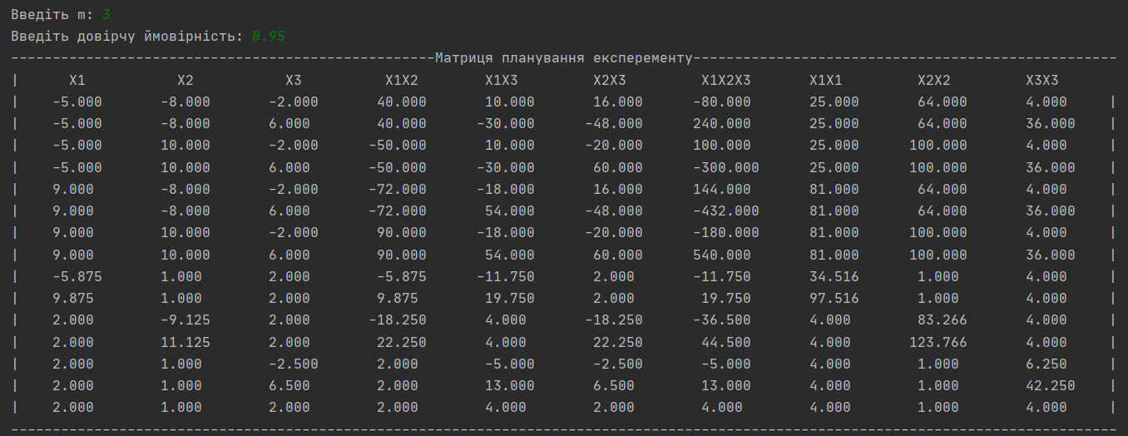

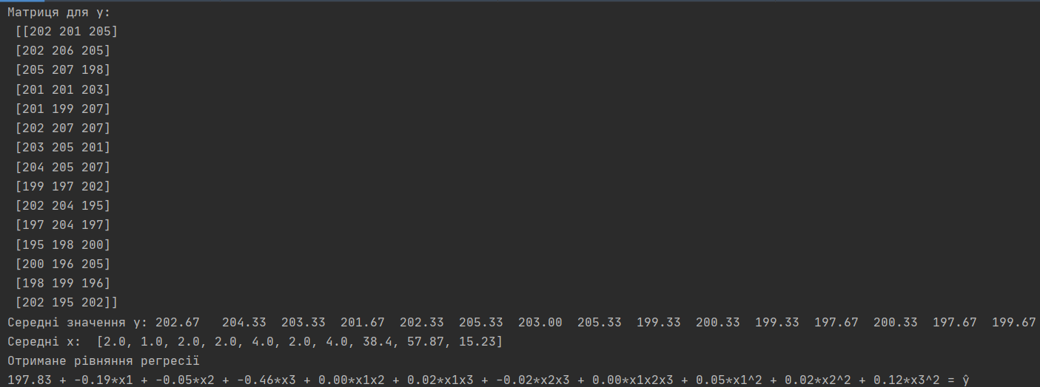

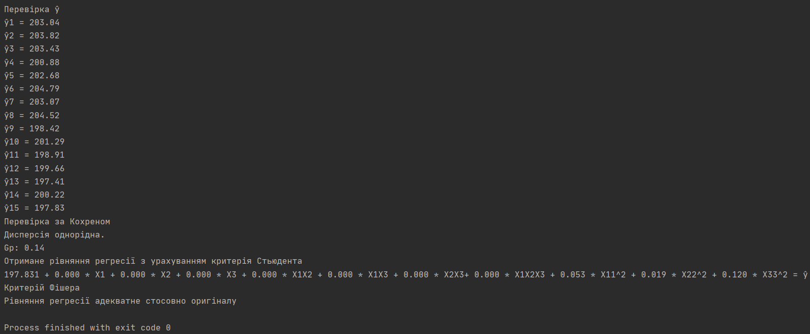

**Висновок:** Отже, у ході виконання лабораторної роботи № 5 ми провели трьохфакторний експеримент при використанні рівняння з урахуванням квадратичних членів. Склали матрицю планування, знайшли коефіцієнти рівняння регресії, провели 3 статистичні перевірки. Була написана текстова програма, результати наведені вище. Результати співпадають із калькулятором. Кінцева мета роботи досягнута!